Phiếu học tập 00:

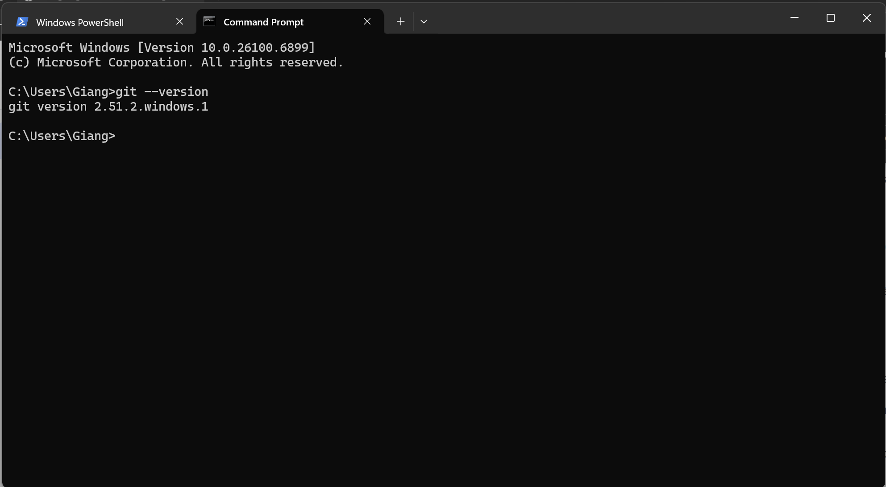

Phiếu học tập 1:

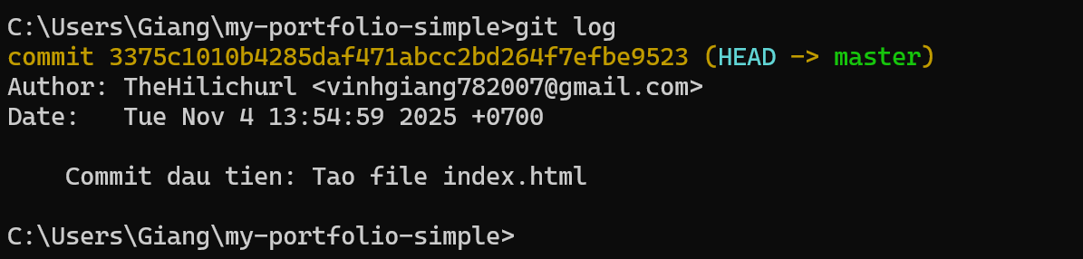

Phiếu học tập 2:

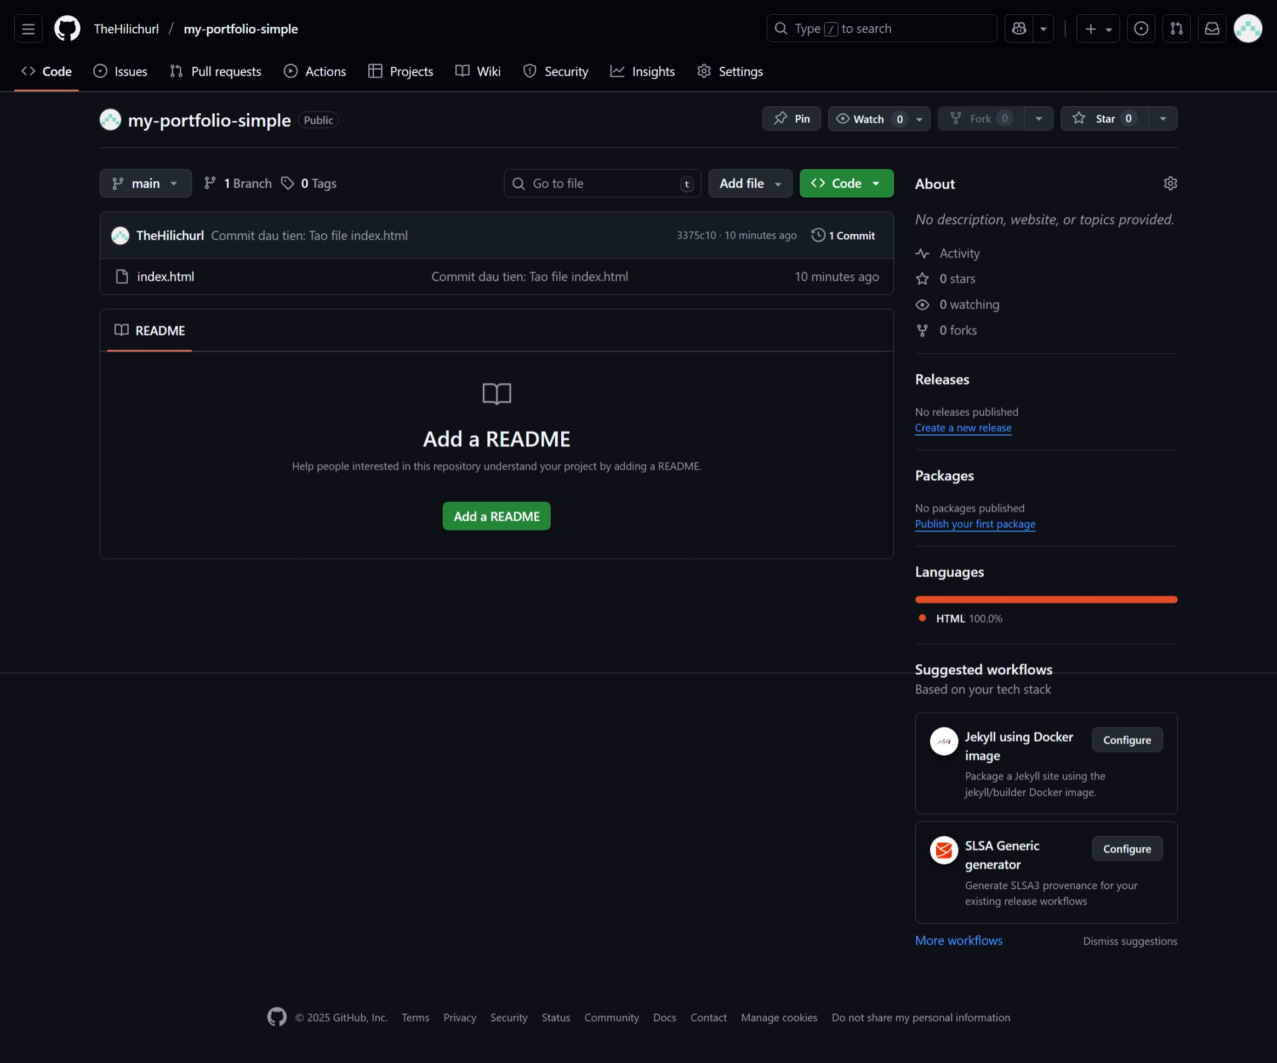

Phiếu học tập 3:

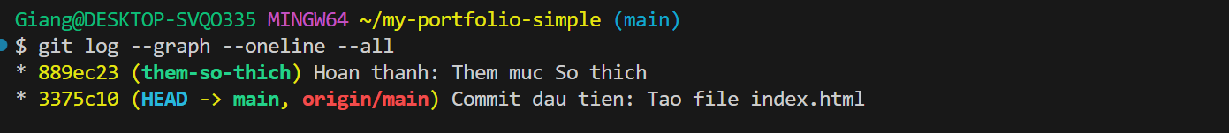

Phiếu học tập 4:

